HAMİTLER TOKİ ANAOKULU

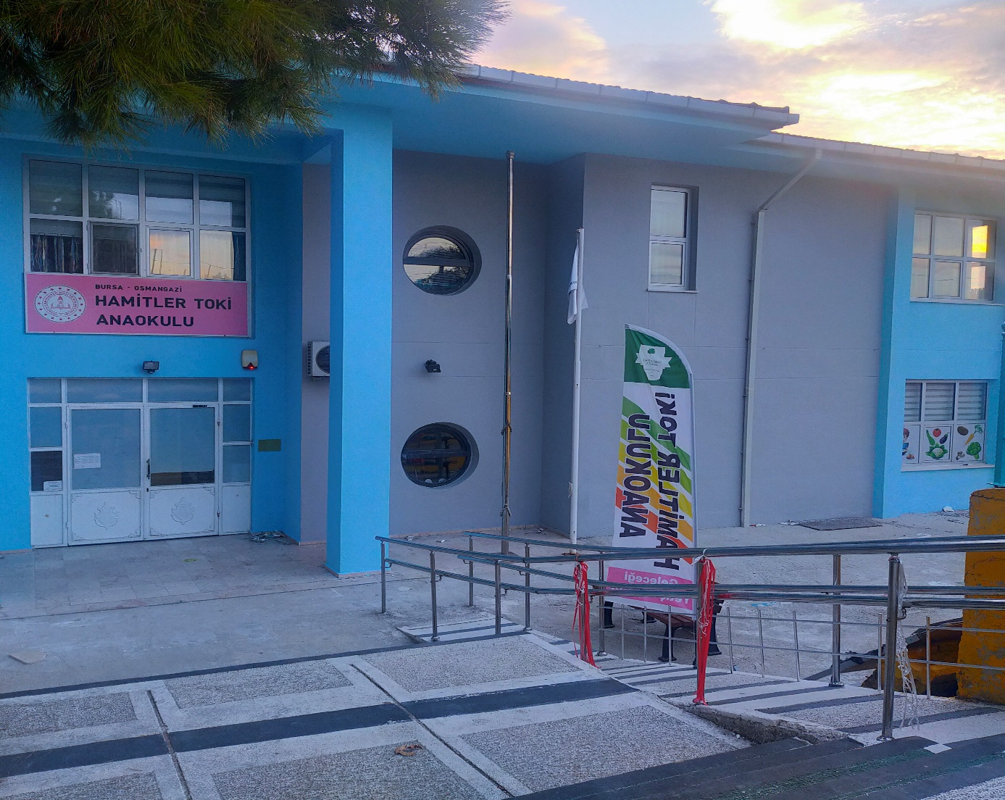Sevgili Anne ve Babalar,

* Hamitler Toki Anaokulu olarak bizler, çocuklarımıza en iyi şartlarda eğitim verebilmenin yanı sıra, eğitimdeki çıtamızı her geçen gün biraz daha yükseltmek amacındayız. Bu doğrultuda okulda verdiğimiz eğitimin amacına tam olarak ulaşabilmesi için; okul-çocuk-aile üçgeninde gerçekleştirilecek işbirliğinin çok önemli olduğuna inanmaktayız.

Okulumuzdaki eğitimin aksamaması, çocuklarımızın sağlıklı ve güvenli bir ortamda eğitimlerini sürdürebilmeleri için siz değerli velilerimizle okul kurallarımızı bir kez daha paylaşmak istedik.

* Anaokulu aidatını her ayın 18'e kadar okula ait banka hesap numarasına, çocuğun adı soyadını ve çocuğun T.C. No.sunu yazdırarak yatırıp, dekontunu okul yönetimine teslim etmeniz gerekmektedir.

*Eğitim yılı içerisinde hastalık, tatil ve benzeri mazeretlerle ödenmiş ücret, veliye iade edilmez.

*Çocuğunuz servis görevlisi tarafından belirtilen saatte apartman kapısından alınacak olup, servisler kesinlikle bekletilmeyecektir. Servislerde uygulanan ücret tarifesi Büyükşehir Belediyesi tarafından belirlenen ücret çizelgesine göre olacaktır. Çocuğunuzu teslim edeceğiniz servis görevlisinin iletişim bilgilerini kendilerinden almanız gerekmektedir. Servisle ilgili sıkıntılarınızı öncelikle servis şoförü ile gidermeye çalışmalı, çözemediğiniz durumlarda Okul İdaresi ile iletişime geçmelisiniz.

Anlayış ve duyarlılığınız için teşekkür ederiz.

OKULUMUZUN ÇALIŞMA SAATLERİ

•Yarım gün Sabahçı Gruplarda eğitim 08.00-12.30, Öğleci Gruplarda eğitim 13.00-17.30 saatleri arasındadır. Belirtilen saatlerin bitiminde eve gidiş hazırlıkları yapılmaktadır. Çocuk Kulübünde eğitim 08.00-12.30 arasındadır. Tüm velilerin bu saatlere özen göstermesi, özellikle günün ilk etkinliği olan Güne Başlama Zamanı Etkinliklerinde çocuklarımızın okulda olmasını sağlamanız gerekmektedir. Zamanında okulda olmayan çocuklarımız gruplarına ve diğer etkinliklere uyum sağlamakta güçlük çekmektedir.

ÖZBAKIM, SAĞLIK, HİJYEN VE GÜVENLİK

• Çocuklarımız sınıflarına girerken, temizlik ve hijyen açısından ayakkabılarını değiştirerek yedek ayakkabılarını giymektedir. Okulda bulunan yedek ayakkabılarının onların rahat hareket edebilecekleri ve aynı zaman da kendilerinin rahatlıkla giyebilecekleri özellikte olması son derece önemlidir. Terlik veya sandalet türü yerine bağcıksız spor ayakkabı, pantüf vb. türde ayakkabı giymeleri daha uygundur. Çünkü bu tür ayakkabılar özellikle oyun saatlerinde çocukların daha rahat ve güvenli olmasını sağlamaktadır.

• Okulumuzun steril olabilmesi için içeriye girerken galoş giyilmesi gerekmektedir.

• Çocuklarımıza temiz, rahat hareket edebilecekleri kıyafetleri giydirmek, onların öz bakım becerilerinde bağımsız olmalarını desteklemesi sebebiyle önemlidir. Düğmesi ve fermuarı rahat kapanmayan giysileri giymeleri halinde çocuklarımız öz bakım becerilerini kazanmakta zorlanmaktadır.

• Çocuklarımızın bütün giysilerine çıkmayan bir kalemle ad-soyadın yazılması ve okuldaki yedek kıyafetlerinin takibinin yapılması velilerimizin sorumluluğudur. Çocuklarımızın okulda yedek kıyafetlerinin bulunmaması çeşitli sıkıntılara sebebiyet vermekte ve sınıftaki etkinliklerin aksamasına dahi neden olabilmektedir.

• Ateşli veya bulaşıcı hastalığı olan çocuklarımızın diğer çocuklarımızın sağlığını da düşünerek hastalıkları süresince evlerinde dinlenmeleri, hastalığı geçtikten sonra da sağlık kuruluşundan alacağı "okula devam etmesinde sakınca yoktur" raporunu getirdikten sonra okula devam etmesi toplumsal duyarlılığın bir gereği olarak beklentimizdir.

• Okulda, gün içerisinde ateşi çıkan veya herhangi bir hastalığı tespit edilen çocuğumuzun velisi ile bağlantı kurularak okuldan alınması sağlanmaktadır.

• Belli saatte kullanılması zorunlu olan ilaçlar dışında okulumuza ilaç alınmamaktadır. Uzun süreli tedavilerde gönderilen ilaçların üzerine çocuğun adı soyadı ve içeceği saatin yazılması gerekmektedir.

• Tüm çocuklarımızın belirli periyotlar da boğaz kültürü tahlilinin yapılması ve "beta" tespit edilen çocuklarımızın tedavileri tamamlandıktan sonra okula devam etmeleri velilerimizin sorumluluğundadır.

• Sağlık kurallarının çocuklarımıza öğretilmesi konusunda velilerin de bizlere yardımcı olması temizlik alışkanlıklarını kazandırmamız açısından çok önemlidir. Çocuklarımızın düzenli olarak banyo yapmaları, kıyafet ve iç çamaşırlarının temiz olması, tırnak, kulak temizliklerinin düzenli olarak yapılması ve takip edilmesi gerekmektedir.

• Çocuklarımızın okula gelirken kolye, küpe, bilezik vb. takılar takmaları oyun oynarken tehlike oluşturmaktadır. Bu nedenle çocukların okula takı takarak gelmemesi gerekmektedir.

•Okulumuzda Kartlı Otomasyon Sistemi kurumuş olup, çocukları alacak kişilerin verilen kartlarla okula gelmesi gerekmektedir.

EĞİTİM DURUMLARI VE ETKİNLİKLER

• Her grubun günlük olarak uyguladığı bir programı vardır ve program içindeki tüm etkinlikler aynı öneme sahiptir. Dolayısıyla sürekli olarak geç gelen çocuklarımız veya okula geliş saatleri düzensiz olan çocuklarımız bazı etkinlikleri kaçırmaktadır. Arkadaşları bir etkinliğe başlamışken sınıfa girmek de bazen çocuklarımızı rahatsız etmektedir. Bu nedenle çocuklarımızın her gün zamanında ve düzenli olarak okula gelmesi çok büyük önem taşımaktadır.

• Velilerimizin çocuklarımızın güvenliği açısından girişteki görevliye teslim etmeleri önemlidir. Eğitim programımızın aksamaması ve gruptaki diğer çocuklarımızın güvenliği açısından ise velilerimizin, öğretmenleri girişte veya çıkışta uzun süre oyalamamaları gerekmektedir. Çocuklarımız ile ilgili önemli konuları görüşmek için Öğretmenden randevu alınmalı, belirlenen veli görüşme saatlerinde görüşmeler yapılmalıdır. Acil olmadıkça öğretmenlerle Eğitim-Öğretim esnasında telefon görüşmesi yapılmayacaktır. Öğretmenler gerekli duyuruları, önemli konuları yazı veya mail yoluyla ileteceklerdir. Maillerinizi takip etmeniz gerekmektedir.

• Okulumuz M.E.B. Temel Eğitimi Genel Müdürlüğü'ne bağlı resmi bir anaokuludur. Tüm iş ve işlemler "MEB. Okul Öncesi Eğitim ve İlköğretim

Kurumları Yönetmeliği" doğrultusunda yürütülmektedir.

Sevgi ve saygılarımızla

Muammer KARABACAK

Hamitler Toki Anaokulu Müdürü

